Публичный отчет МОУ СОШ №4,
с.Лая Горноуральского городского округа
за период 2006-2007 учебного года.

В 2006-2007 учебном году школа работала над методической темой: «Педагогическое сопровождение жизненной успешности учащихся». Были поставлены следующие цели:
1. Начальная школа:
- охрана и укрепления физического и психического здоровья детей, обеспечение их эмоционального благополучие;
- развитие ребенка как субъекта соотношения с детьми, миром самим собой.
2. Основная школа:
- формирование способностей учащихся к осуществлению ответственного выбора собственной индивидуальной образовательной траектории (на уроне выбора элективных курсах).
3. Средняя школа:
- целенаправленная установка на формирование социально грамотной и социально мобильной личности, четко осознающей свои права и обязанности, ясно представляющей себе, имеющиеся на сегодняшний день возможности и ресурсы и способной успешно реализовать избранную позицию в том или ином социальном пространстве.

Задачи школы:
- Усилить общекультурную направленность общего образования в целях повышения адаптивных возможностей школьника.
- Совершенствовать работу с трудными учащимися через вовлечение их:
- в органы ученического самоуправления;
- внеклассную работу по предметам;
- в кружки, секции;
- в общественную жизнь школы, села;
- в трудовую деятельность по благоустройству ОУ.
- Активизировать деятельность органов ученического самоуправления.
- Активизировать деятельность педагогов по методической теме работы школы.

Ожидаемые результаты на конец 2006-2007 учебного года.
- Повышение уровня облученности школьника и его воспитанности.
- Сформированность потребности учащихся проявлять заботу о своем здоровье и стремления к здоровому образу жизни.
- Готовность ученика к самостоятельному выбору и принятию решения, усиления ответственности за последствия своих поступках.
Для решения поставленных целей и задач МОУ СОШ №4 укомплектована всеми необходимыми кадрами, которые на 80% являются выпускниками этого ОУ.
Возрастной состав педагогов.

Педагогический стаж.

Повышение квалификации.
Курсы – 2 человека,
Семинары, конференции – 50 штук.

Квалификационная категория.
I категория – 7 педагогов,
II категория – 8 педагогов,
Неаттестованных – 10 педагогов (пенсионный возраст – 2 человека, отпуск по уходу за ребенком – 2 человека, по болезни – 2 человека).
Результативность учебно-воспитательного процесса.
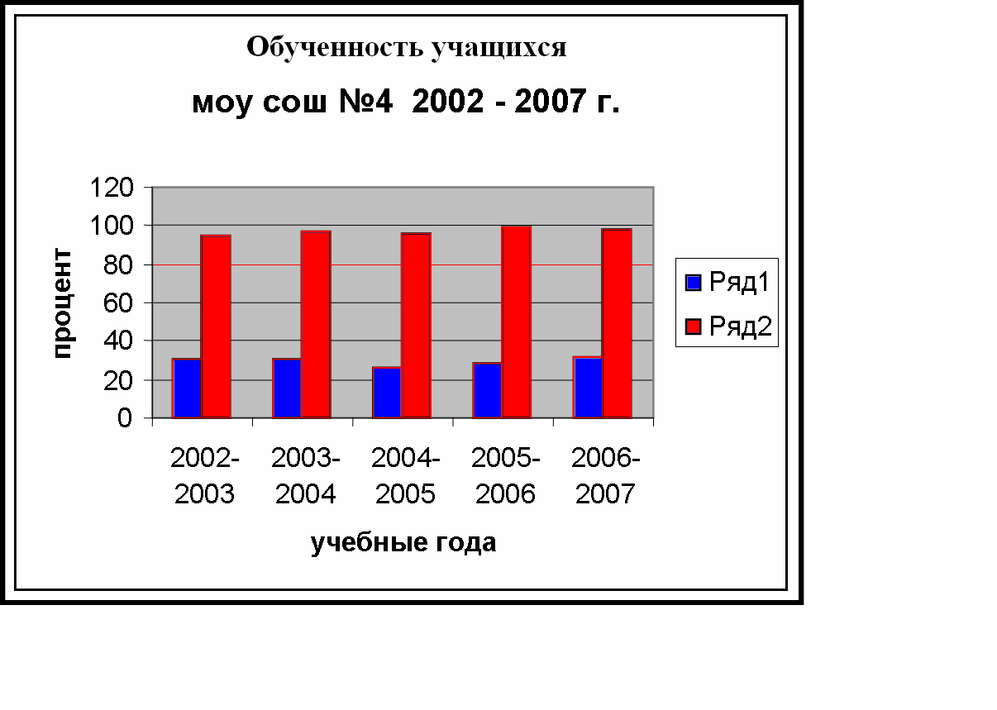

Отличников – 4 человека,
Хорошистов – 52 человека,
Учащихся с одной тройкой – 12 человек,
Второгодники – 3 человека.

Призеры 2006-2007 учебный год:
- Волченкова Ксения 9 класс- 1 место, экономика (учитель Пузанова Н.Л.);
- Шатунова Юлия 10 класс – 1 место, физкультура (учитель Шатунова Л.А.);
- Шкабара Дарья 8 класс – 3 место, немецкий язык (учитель Андреева И.М.).

Призеры 2007-2008 учебного года:
  - Гуляев Михаил 11 класс – 1 место, физика (учитель Ваткина З.В.);
  - Смышляев Кирилл 11 класс – 2 место, физика (учитель Ваткина З.В.);
  - Бердникова Оксана 11 класс – 3 место, экономика (учитель Пузанова Н.Л.);
  - Шатунова Юлия 11 класс – 2 место, физкультура (учитель Шатунова Л.А.);
  - Шушпанова Светлана 11 класс – 2 место, информатика, (учитель Пузанова Н.Л.);
  - Шушпанова Светлана 11 класс – 3 место, математика, (учитель Шатунова Н.Б.);
  - Трекина Виктория 9 класс – 3 место, география (учитель Богданова Л.С.).

В 2006-2007 учебном году – 24 человека участвовали в предметных олимпиадах, организованных на базе УРГУ, все вошли в первую сотню победителей. Лучшее результаты:
1. Кайгородова Сергея 5 класс 18 место из 573 – биология (учитель Жукова В.Н.);
2. Шкабара Ольга 8 класс 44 место из 1058 - биология (учитель Жукова В.Н.);
3. Кропачев Евгений 8 класс 45 место из 1058 - биология (учитель Жукова В.Н.);
4. Нефедьева Юлия 6 класс 36 место из 2368 – русский язык (учитель Шатунова Л.В.);
5. Пузанов Геннадий 6 класс 62 место из 2368 – русский язык (учитель Шатунова Л.В.).
Результаты участие учащихся начальной школы в математической игре «Кенгуру»:
- Алексеева Муза – 1 место, учитель Каногина Л.А.
- Воропаева Влада – 2 место, учитель Каногина Л.А.

Результаты итоговой аттестации.
9 класс
№ | предмет | число учащихся | отметка |  |  |  | средняя отметка
№ | предмет | число учащихся | «5» | «4» | «3» | «2» | 2006-2007
1 | русский язык  -содержание  -грамотность | 16  16 | 4 | 4  6 | 8  10 |  | 3,7  3,4
2 | география | 7 | 1 | 3 | 3 |  | 3,7
3 | химия
4 | биология | 1 |  |  | 1 |  | 3,0
5 | физика
6 | история | 3 |  | 1 | 2 |  | 3,3
7 | литература | 3 | 3 |  |  |  | 5,0
8 | физкультура | 4 |  | 4 |  |  | 4,0
9 | экономика | 4 |  | 1 | 3 |  | 3,2
10 | ИВТ | 9 | 1 | 6 | 2 |  | 3,9
11 | алгебра | 16 |  | 5 | 11 |  | 3,3
12 | немецкий язык | 1 |  | 1
 | итого | 80 | 9 | 31 | 40 |  | 3,7
 | итого в% |  | 11,2% | 38,7% | 50%

Результаты итоговой аттестации.
11 класс
№ | предмет | число учащихся | отметка |  |  |  | средняя отметка
№ | предмет | число учащихся | «5» | «4» | «3» | «2» | 2006-2007
1 | русский язык  -содержание  -грамотность | 9  9 | 3 | 4  7 | 2  2 |  | 4,1  3,8
2 | география | 2 |  | 1 | 1 |  | 3,5
3 | химия | 1 | 1 |  |  |  | 5,0
4 | биология | 3 | 1 | 2 |  |  | 4,3
5 | история | 3 | 3 |  |  |  | 5,0
6 | физкультура | 4 | 2 | 2 |  |  | 4,5
8 | экономика | 5 | 3 |  | 3 |  | 4,2
9 | ИВТ | 6 | 2 | 2 | 2 |  | 4,0
10 | алгебра | 9 |  | 3 | 6 |  | 3,3
11 | немецкий язык | 1 | 1 |  |  |  | 5,0
 | итого | 64 | 18 | 21 | 15
 | итого в% |  | 33,3% | 38,9% | 27,8%

Из 8 учащихся, выпускников 11 класса – 4 человека поступило в ВУЗы, 3 человека – ОУНПО, 1 работает.

В 2006-2007 году школа успешно работала над проблемой здороьвесбережению учащихся, в результате уменьшалось количество пропусков занятий по болезни, количество простудных заболеваний.

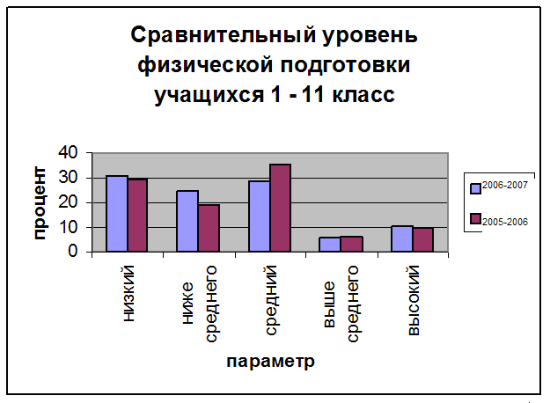

Выявлены проблемы:
- обучение учащихся с задержкой психического развития и умственной отсталости;
- наличие в ОУ второгодников;
- владение информационными технологиями – 10%;
- недостаточный уровень сформированности ключевых компетентности у 50% - 9 класс.

Цель воспитательной работы на 2006-2007 учебный год:
- формирование личности с объективным самовосприятием, позитивной «Я – концепцией», способной к самовоспитанию, самообразованию, творчеству, адекватной к взаимодействию с социумом.
Задачи:
- совершенствовать систему работы по воспитанию творческой личности;
- формировать компетентность учащихся в различных сферах жизнедеятельности: самоорганизации; в познавательной сфере, основанной на усвоении способов приобретения знаний из различных источников информации; в сфере гражданско-общественной деятельности; в сфере социально-трудовой деятельности; в сфере культурно-досуговой деятельности.
- воспитание положительного отношения к здоровому образу жизни.

Уровень воспитанности учащихся.
В 2006 году 48,5% учащихся показали достаточно нравственную воспитанность школьника, сформированную ориентацию на «другого человека». 51,5% проявили несформированность нравственных отношений, наличие неустойчивого, импульсивного поведения школьника, который ведет себя по отношению к другим людям в зависимости от случайного состояние, либо от сложившихся обстоятельств.
В 2007 году проведена групповая диагностика на сформированность позитивных отношений к социально значимым культурно-духовным нормам и ценностям:
- социально нравственное – 42%
- общеинтеллектуальное – 32,4%
- общекультурное – 39,8%
- сформированность негативного отношения к противоправному и др. видам асоциального поведения – 64%
- сформированность позитивного отношения к социально положительным видам труда и к здоровому образу жизни – 81,2%.

Информация
№ п/п |  | Вопросы для сравнения |  | на 1.06.06. | на 1.06.07.
1. |  | Количество учащихся, состоящих на учете в ПДН (объясните причину увеличения или уменьшения) |  | 6 | 2  5 человек снято с учета за хорошее поведение, 2 чел. -осуждено и отправлено в спец.уч.заведение, 1 чел. поставлен на учет за появление в общественном месте в нетрезвом состоянии, 1- прибыл в ОУ №4 из ОУ № 24, где состоял на учете.
2 |  | Количество учащихся, состоящих на ВШУ (указать причину) |  | 6 | 4  2 - пропуски уроков без уваж. причин, 1 - профилактика бродяжничества, 1-порча школьного имущества.
3 |  | Количество семей, находящихся в социально-опасном положении (указать причину) |  | 10 | 8  7 - родитель пьющие, дети безнадзорные, 1 - ненадлежащий контроль за детьми, физическое наказание.
4 |  | Количество учащихся занятых в кружках и секциях всего: -количество учащихся младшего возраста (% от общего количества учащихся), |  | 68 чел.-37% | 69 чел. - 39,2%
 | - количество учащихся среднего возраста (% от общего количества учащихся), - количество учащихся старшего возраста (% от общего количества учащихся). |  | 72 чел. - 39% 28 чел. - 15,2% |  | 74 чел. - 42% 30 чел. - 17%
5 | Проведено спортивно-массовых мероприятий и задействованных в них детей |  | 7-176 чел. |  | 9-150 чел.
6 | Проведено художественно-эстетических мероприятий и задействованных в них детей. |  | 14-179 чел. |  | 17-168 чел.
7 | Количество оздоровленных детей и подростков:  - в ЛДП (в них детей, находящихся в социально опасном положении);  - в трудовых отрядах (в них детей, находящихся в социально опасном положении);  - в однодневных походах (в них детей, находящихся в социально опасном положении);  - в многодневных походах (в них детей, находящихся в социально опасном положении). |  | 215  трудоустроено: 18 чел. (1 - сирота, 2 -опекаемых, 4-из малообеспеч. семей)  12 чел. (1 -сирота, 2 - опекаемых, 4- из малообеспеченной семьи) |  | 188  6чел.(1-научетев ПДН; 1- из соц.опасной семьи; 1 - из многодетной семьи) 6 походов-64 чел.(1-на учете в ПДН; 1 -из соц.опасной семьи; 1- опекаемый) 1 поход- 14чея. (1 - опекаемый, 1- на учете ПДН)

Ученическое самоуправление.

В нашей школе орган ученического самоуправления - Республика «Рифей». Возглавляет Республику президент.
Руководящий орган – Большой Совет, куда входят советники и мэры городов.
В 2006-2007 году в Большой Совет входит представитель Совета Детской Общественной Организации Горноуральского городского округа «Мир».
Заседания Большого Совета проводятся в системе 2 раза в месяц и по мере необходимости.
На Совете ребята планируют и анализируют проведение мероприятий, подводят итоги.
Решения об участии в мероприятиях ДОО «Мир» так же принимаются и обговариваются на заседании Большого Совета.

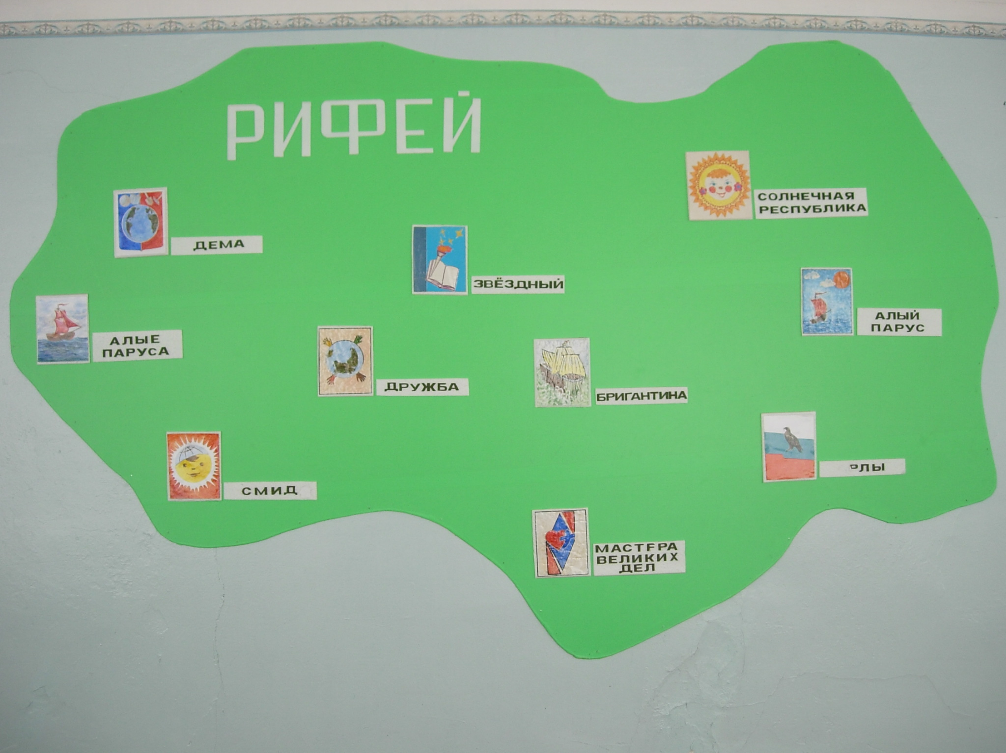
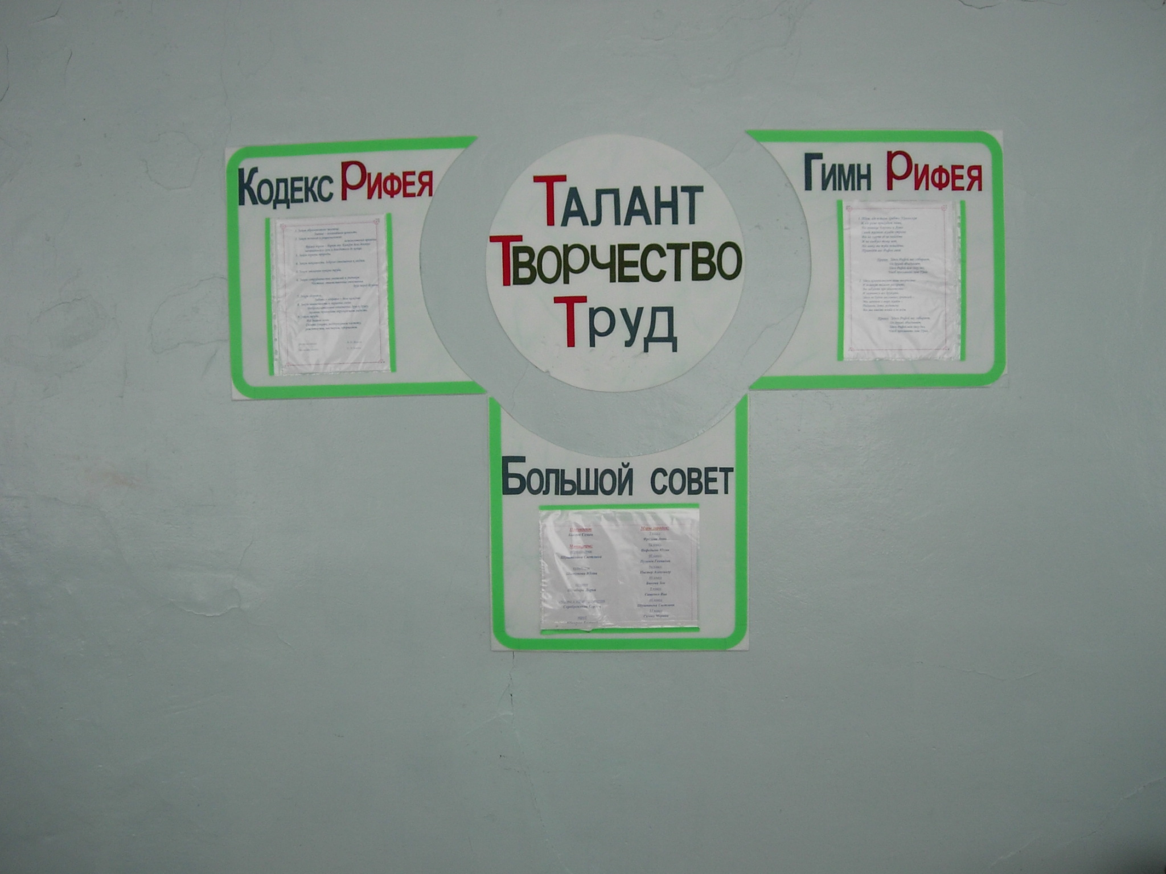

итоги
участия учащихся в конкурсах, соревнованиях.
в 2006-2007 уч. году.

№ п/п | Название мероприятия | Ф.И. ученика | класс | предмет | место | Ф.И.О. учителя
1 | Конкурс проектов НПК района | Шамрин Женя «Политическая культура граждан в современном российском обществе» | 10 | общественно-политическое направление | грамота за участие | Петрова Н.С.
1 | Конкурс проектов НПК района | Дылдина Наташа «Общественные насекомые- муравьи». | 11 | социально-экономическое направление | 5 | Жукова В.Н.
1 | Конкурс проектов НПК района | Богданов Владимир «Демографические проблемы села Лаи» | 9 | социально-экономическое направление | 4 | Богданова Л.С.
1 | Конкурс проектов НПК района | Шарапов Данил «Мой род в истории» | 11 | социально-экономическое направление | грамота за участие | Савич В.В.
1 | Конкурс проектов НПК района | Бородин Дмитрий «Реклама и ее влияние на потребителя» | 11 | социально-экономическое направление | 2 | Пузанова Н.Л.
2 | Экодесант | Шушпанова Светлана  Шатунова Юля Шамрин Женя  Сащенко Яна  Пирогов Егор  Гуляев Миша  Серебренников Сергей  Дылдина Наташа  Ильичев Алексей | 10  10 10 9  9 10 11  11  11 |  | 3 | Сащенко Т.В.  Федорченко Н.Н.
3 | Смотр-конкурс школьных команд по информатике | Бердникова Оксана  Шатунова Юля Шушпанова Света  Шамрин Евгений Бородин Дима | 10  10  10  10  11 | ИВТ | 2 | Пузанова Н.Л.
4 | Экоколобок | Алексеева муза Воропаева Влада Смышляева Анна Попировник Катя Масленникова Маша | 3 3 4 4 4 |  |  | Каногина Л.А.  Милюкова Л.Н.
5 | «Хрустальная иголочка» | Хлебникова Алена Широбокова Валя Сащенко Маша Шатунова Юля Бердникова Оксана  Быкова Зоя  Химич Ксения Дылдина Наташа Хаймина Настя Сизова Марина Смирнова Надя Бикеев Семен  Серебреников Сергей | 8  8  8 10 10  8 10 11 11 11 11 11 11 | технология | 3 место в номинации парад идей | Пузанова Н.Л.
6 | Волейбол | Юноши:  Серебреников Сергей  Бикеев Семен  Кайгородов Миша  Гуляев Миша  Финадеев Вася  Шамрин Коля  Хабиев Саша  Девушки:  Шатунова Юля  Сабрекова Алеся  Смирнова Надя  Сизова Марина  Химич Ксения  Бердникова Оксана | 11  11  11  10  10  9  9  9  10  10  11  11  10  10 |  | Зм.  7 м.  Общее 5 место | Шатунова Л.А.
7 | Веселые старты | Шушпанов Сережа  Кайгородов Сережа  Каногин Саша  Первой Саша  Шалаев Игнат  Кукушкин Слава  Кожевникова Лена  Красильникова Ксения  Нефедьева Юля  Сизова Аня  Финадеева Маша | 5  5  5  5  5  5  3  10  6  6  6 |  | 3 м. команды | Шатунова Л.А.
8 | Настольный  теннис | Бикеев Семен  Шатунова Юля  Серебреников Сергей | 11  10  11 | Ф.В. | 7 | Шатунова Л.А.
9 | Мини-футбол | Шамрин Женя  Шамрин Коля  Бикеев Семен  Серебреников Сергей  Хабиев Саша  Хаймин Игорь  Гущин Витя  Лукин Юра | 10  9  11  11  9  8  8  9 | Ф.В. | 4 | Шатунова Л.А.
10 | Проект «Моя  школа» | Шушпанова Света | 10 |  | Благодарность  за участие в  проекте | Пузанова Н.Л.
11 | «Майская раду-  га» | Вокал:  Пузанов Гена  Вышивка:  Орлова Света  Зиятдинов Владик  Милюкова Лена  Лошакова Саша  Нефедьева Юля  Кропачева Маша  Кропачева Наташа  Кожевникова Света  Кожевникова Лена  ИЗО:  Кожевникова Лена  Сухоплюев Василий  Орлова Света  Кайгородов Сергей | 6  6  6  6  6  6  5  5  10  6  5 |  | 2  3  3 | Сащенко Т.В.  Лошакова А.В.  Сащенко Т.В.
12 | Конкурс ЮИД  «Правила до-  рожные знать  каждому поло-  жено» | Шушпанов Сергей  Зиятдинов Владик  Нефедьева Юля  ФинадееваМария  Пузанов Гена  Орлова Света  Дюндина Света  Кукушкина Юля | 5  6  6  6  6  6  6а  6 б |  | 4 | Каногина Л.А.
13 | Туристический слет | Кропачев Евгений  Гущин Виктор  Туренко Александр  Хаймин Игорь  Пузанов Геннадий  Быкова Зоя  Трекина Виктория  Зорихина Наталья  Пепеляев Виталий | 8а  8а  8а  8а  6б  8б  8а  8а  6б |  | 3 место | Шатунова Л.А.  Богданова Л.С.  Сащенко Т.В.

